

Информационное письмо №1
Уважаемые коллеги!

Полярно-альпийский ботанический сад-институт им. Н.А. Аврорина приглашает студентов, аспирантов, молодых ученых, специалистов и преподавателей до 35 лет, принять участие во
II Всероссийской молодежной полевой школе-семинаре
с международным участием
«Современные проблемы озеленения урбанизированных территорий в Северных регионах»

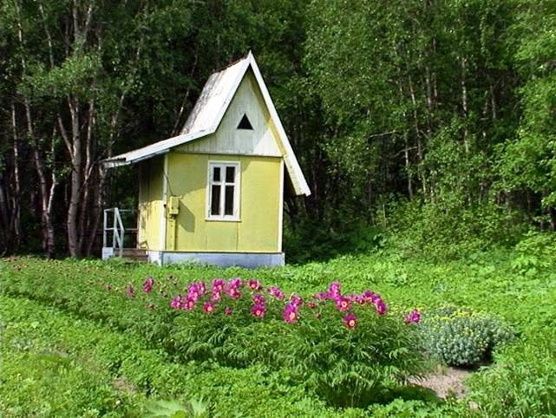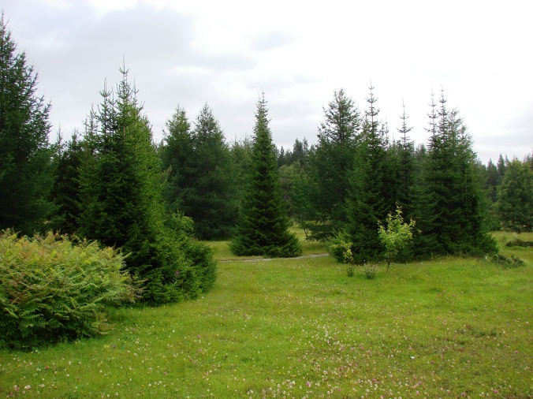
Полевая школа-семинар состоится 19-23 августа.
В программу полевой школы входят лекции и практические семинары ведущих специалистов Полярно-альпийского ботанического сада-институтапо направлениям:
- Современные технологии создания и содержания декоративных композиций и газона.
- Современные приемы цветочного оформления объектов озеленения. Ассортимент однолетних, многолетних травянистых растений для озеленения Северных городов;
- Современная технология создания древесно-кустарниковых композиций. Ассортимент деревьев и кустарников для озеленения Северных городов;
- Формирование садово-парковых ландшафтов в городах Кольского Севера;
- Ландшафтная реконструкция - основа сохранения объектов озеленения;
- Проблемы содержания зеленых насаждений;
- Особенности проектирования дачных участков на Севере;
- Технология садовой терапии и специализированного ландшафтного дизайна;
- Проектирование декоративных композиций и вынос в натуру;
Так же в практическую часть полевой школы будут входить выезды в города Кольского полуострова, где можно увидеть примеры садово-парковых ландшафтов урбанизированных территорий Севера, большая часть которых создавалась при участии ведущих специалистов Полярно-альпийского ботанического сада-института Кольского научного центра РАН.
В ходе полевой школы-семинара будет организован круглый стол для обсуждения основных достижений участников полевой школы в области озеленения и ландшафтного дизайна. По итогам круглого стола будет издан сборник материалов II Всероссийской молодежной полевой школы-семинара с международным участием «Современные проблемы озеленения урбанизированных территорий в Северных регионах»
Ключевые даты:
- Для участия в полевой школе необходимо до 25 марта прислать регистрационную форму на электронный адрес pabgi_conference@mail.ru -файл с указанием фамилии с инициалами (например, PetrovAA_regform).
- Материалы докладов и оплата публикаций сдаются при регистрации участников 19 августа
Сумма организационного взноса составляет 300 рублей
(в оргвзнос будут входить расходы на организацию полевой школы-семинара и публикацию тезисов в сборнике; проживание в гостинице и банкет будут осуществляться за отдельную плату).

Внимание! Оргвзнос переводится на счет ПАБСИ. В квитанции следует указать «оплата оргвзноса для участия в конференции».
Реквизиты ПАБСИ
Федеральное государственное бюджетное учреждение науки Полярно-альпийский ботанический сад-институт им. Н.А. Аврорина Кольского научного центра Российской академии наук
Юридический адрес: 184256, г. Кировск-6 Мурманской области, Ботанический сад
Почтовый адрес: 184200, г. Апатиты Мурманской области, ул. Ферсмана, 18а
директор Жиров Владимир Константинович (действует на основании Устава)
Гл. бухгалтер Кабасова Наталья Сергеевна

ИНН 5103090260
КПП 510301001
УФК по Мурманской области (Полярно-альпийский ботанический сад-институт им. Н.А. Аврорина Кольского научного центра РАН, л/с 20496Ц20940)
Р/сч. № 40501810900002000001
ГРКЦ ГУ Банка России по Мурманской области г. Мурманск
БИК 044705001
ОКОНХ 95160
ОКПО 02699866
ОГРН 1025100562211
ОКВЭД 73.10
ОКАТО 47412000000

Рабочая группа конференции:
Иноземцева М.О. – inomaria@mail.ru , тел. +79113035035
Григорьева А.О. – nastya.grigoreva@mail.ru, тел. +79533078150

Контактные адреса:
РФ, 184209, г. Апатиты, Академгородок 15а, Полярно-альпийский ботанический сад-институт КНЦ РАН
Тел/факс 8 (81555) 79130/ 8(81555)79448
pabgi_conference@mail.ru

Регистрационная форма
II Всероссийской молодежной полевой школы-семинара с международным участием
«Современные проблемы озеленения урбанизированных территорий в Северных регионах»
Полярно-альпийский ботанический сад-институт Кольского научного центра РАН
19-23 августа 2013

Фамилия
Имя
Отчество
Ученая степень, звание
Место работы, должность
Почтовый адрес (с индексом)
Телефон (с кодом страны и города)
Факс (с кодом страны и города)
Электронный адрес
Выступаете ли докладом на круглом столе? | Нет/ да, устный доклад/ да, стендовый доклад
Дополнительные пожелания

